ПРИЛОЖЕНИЕ № 1
к постановлению администрации Новотитаровского сельского поселения Динского района
от 27.02.2018 № 76

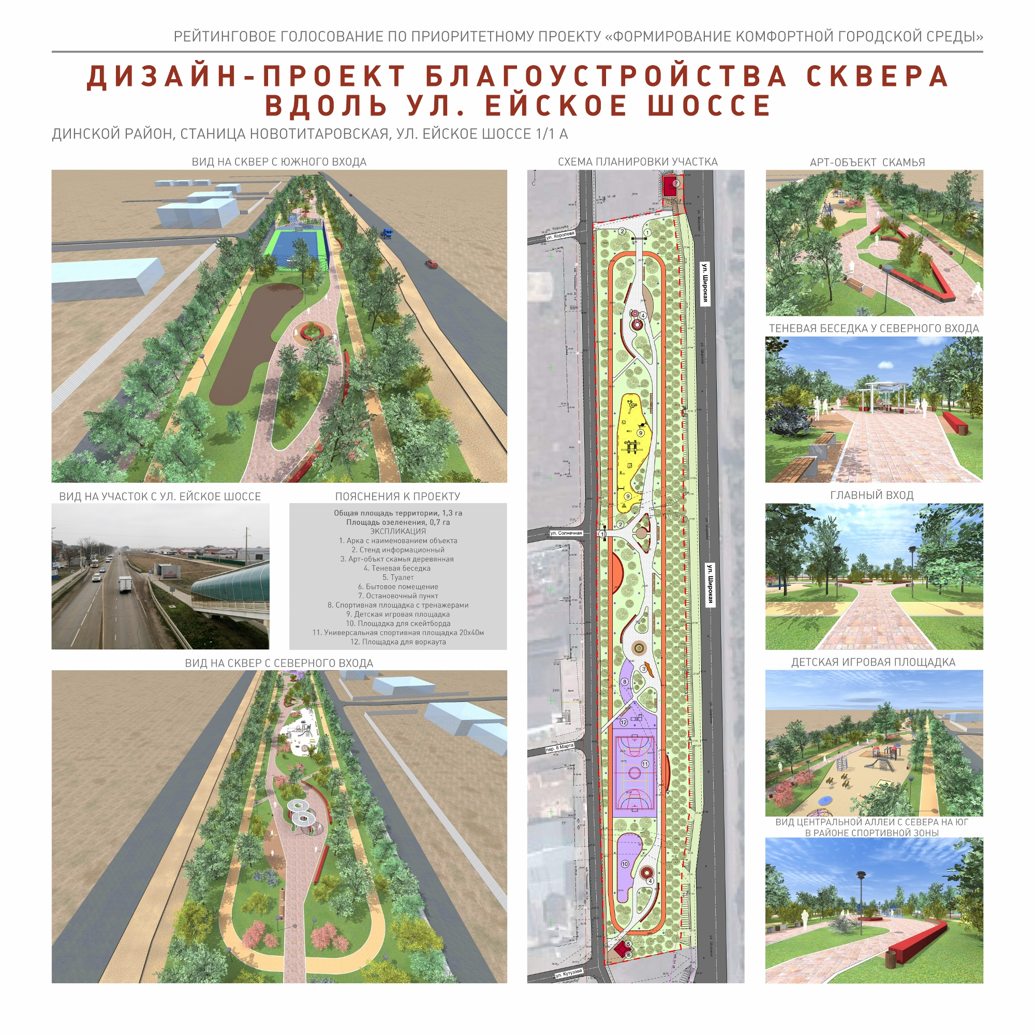

ПРИЛОЖЕНИЕ № 2
к постановлению администрации Новотитаровского сельского поселения Динского района
от 27.02.2018 № 76

